E K B L A D E T
Information från Bostadsrättsföreningen Ekbacken, Lidingö

Nr 3/ 2026-03-17
Vårens viktiga datum
31 mars sandsopning av p-däcket utanför både A- och B-huset
Vänligen se till att din bil är parkerad i garaget och inte utanför huset!

8 april extrastämma. Ärenden: ändring av stadgar och utbetalning vite
Separat kallelse delas ut

12 april Städdag
Inbjudan anslås i portarna

28 maj Årsstämma
Separat kallelse delas ut

2 juni B-husets garage städas
Alla bilar ut ur B-husets garage

3 juni A-husets garage städas
Alla bilar ut ur A-husets garage

Råttor
Styrelsen vill uppmärksamma alla boende på att fågelmatning runt fastigheten har lett till en tydlig ökning av råttor i området. Bara under de senaste dagarna har sex råttor fångats i fällor som satts ut runt huset.
Fågelmat lockar inte bara fåglar utan även råttor och andra skadedjur. När mat finns tillgänglig etablerar sig råttorna snabbt i området och kan ta sig in i både källare och bostäder.
För att motverka detta ber styrelsen alla boende att omedelbart upphöra med fågelmatning runt huset, vid entréer samt längs stigen på sjösidan.
Boende ska kunna öppna sina balkongdörrar utan risk för att råttor eller andra skadedjur tar sig in. Fågelmat får inte heller förvaras i föreningens gemensamma källare, eftersom det kan locka till sig skadedjur.
De som har satt upp matningsautomater, matningsrör eller liknande utrustning uppmanas att ta bort dessa omgående. Om detta inte görs kommer styrelsen att ta bort dem.
Vid fortsatta problem kan föreningen behöva anlita Anticimex igen, vilket kan leda till ökade kostnader för föreningen. Styrelsen ber därför alla att visa hänsyn och bidra till att hålla fastigheten fri från skadedjur. vgv
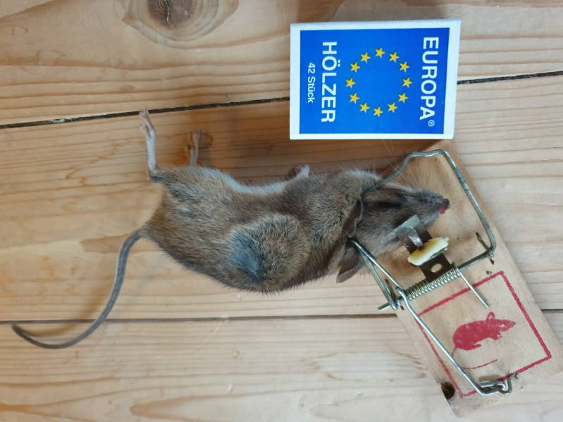

Garageplats
Tack alla ni som har svarat att ni vill behålla garageplatsen med moms, men fortfarande saknas svar från ca 15 %.
Ni som inte svarat, ska styrelsen uppfatta det som att ni inte längre vill ha någon plats fr o m 1 oktober? Svara omedelbart om ni vill behålla garageplatsen.

Hissfronterna
Stambytet är i det närmaste färdigt. I A-husets plan 01 pågår återställande av undertak med belysning genom fastighetsskötare Robert. Kvarstående arbete är bättring respektive ommålning av alla hissfronter i båda husen, samt av dörrar och luckor i A-husets plan 01. Eftersom målningen medför dygnsvis stillastående hissar kommer om möjligt arbetet utföras i juni månad, då många är bortresta.

Garantifrågor
Allt som rör garanti när det gäller stambytet och våtrumsrenoveringen skall lämnas till fastighetsskötare Robert, som samlar ihop frågorna och lämnar över dem till Våtrumsteknik.

Energifrågor
Styrelsen redovisade våren 2021 fyra alternativa handlingsvägar för minskad energianvändning och minskade kostnader för uppvärmning. Se Ekblad nr 4/2021 som finns på hemsidan.
Efter avslutat stambyte har styrelsen under vintern genom Gunnar och Henrik återupptagit arbetet med energifrågorna. Nu finns ett förslag framtaget på frånluftsåtervinning vilket kommer att tas upp som ett ärende på årsstämman. Det känns mycket aktuellt efter de två första kalla månaderna i år där fjärrvärmen kostat drygt 1 mkr.

För de som vill veta mer om förslaget kommer styrelsen att bjuda in till en informationsträff en à två veckor före stämman, dock är inte datum spikat ännu.

